CỘNG HÒA XÃ HỘI CHỦ NGHĨA VIỆT NAM
Độc lập – Tự do – Hạnh phúc

BÀI VIẾT SÁNG KIẾN
Đề nghị công nhận Chiến sĩ Thi đua cấp cơ sở
Năm học 2019-2020

Tên đề tài:
“Hoàn thiện quy trình xét, cấp học bổng cho học sinh sinh viên tại Trường Cao đẳng Lý Tự Trọng Thành phố Hồ Chí Minh” bỏ dấu ngoặc
- Mở đầu:
- Đặt vấn đề:
Hệ thống quản lý chất lượng là một hệ thống hợp thức hóa các quy trình, thủ tục và trách nhiệm để đạt được những chính sách và mục tiêu về chất lượng, giúp điều phối và định hướng hoạt động của đơn vị, nhằm đáp ứng được yêu cầu của khách hàng và các yêu cầu chế định, đồng thời nâng cao hiệu quả và năng suất hoạt động trên một nền tảng liên tục. Để thiết lập một hệ thống quản lý chất lượng không thể thiếu và phải được kiểm soát định kỳ, có hệ thống.
Để đạt được mục tiêu trên nhà trường luôn chú trọng nâng cao chính sách chất lượng: Xây dựng trường trở thành trường chất lượng cao; Áp dụng triệt để công nghệ thông tin vào công tác quản lý, giảng dạy và học tập; Liên tục cải tiến chất lượng giáo dục đào tạo đáp ứng yêu cầu phát triển bền vững; Đầu tư xây dựng cơ sở vật chất hạ tầng khang trang, hiện đại hóa trang thiết bị dạy học bằng cách liên kết, kêu gọi các nguồn lực từ bên ngoài, xây dựng đội ngũ cán bộ, giảng viên, nhân viên (CB, GV, NV) giỏi về chuyên môn nhiệp vụ, có đạo đức và tâm huyết với nghề. Mặt khác, muốn số lượng học sinh sinh viên (HSSV) ngày càng đông thì nhà trường cần đưa ra nhiều chính sách ưu đãi, hỗ trợ đối với HSSV như: Miễn giảm học phí, học bổng khuyến khích học nghề, học bổng ngoài ngân sách…
- Cơ sở lý luận:
Quy trình là trình tự thực hiện một hoạt động đã được quy định, mang tính chất bắt buộc, đáp ứng những mục tiêu cụ thể của hoạt động quản trị. Học bổng cần được hiểu cho đúng nghĩa là một phần thưởng xứng đáng giành cho những HSSV có thành tích học tập và hoạt động nổi bật. Chính sách học bổng tại trường vốn được xem là chính sách nhân văn và hết sức thiết thực trong việc động viên, tiếp sức HSSV hàng năm. Ngoài sự hỗ trợ trực tiếp của Nhà nước, của các doanh nghiệp, hàng chục nghìn HSSV đã nhận được sự đồng hành từ nhà trường để được tiếp bước trên con đường tri thức.
Hiện nay, Trường Cao đẳng Lý Tự Trọng Thành phố Hồ Chí Minh đã và đang thực hiện các chế độ chính sách cho HSSV theo Quyết định số 70/2008/QĐ-BLĐTBXH ngày 30 tháng 12 năm 2008 của Bộ Lao động – Thương binh và Xã hội về học bổng khuyến khích học nghề đối với học sinh, sinh viên trong các trường chuyên, trường năng khiếu, các cơ sở giáo dục Đại học và Trung cấp chuyên nghiệp thuộc hệ thống giáo dục quốc dân. Hệ thống hóa quy trình xét, cấp học bổng cho HSSV trong nhà trường. Trường Cao đẳng Lý Tự Trọng Thành phố Hồ Chí Minh đã triển khai xây dựng hệ thống quản lý chất lượng theo chuẩn ISO 9001:2015 là bước tiến để góp phần thực hiện xây dựng nhà trường thông minh. Vì vậy để đảm bảo quy trình xét cấp học bổng cho HSSV theo tiêu chuẩn ISO 9001:2015, cần hoàn thiện quy trình xét, cấp học bổng cho HSSV trong hệ thống quản lý chất lượng, quy trình này quy định phương pháp thống nhất trong việc xem xét, phê duyệt, ban hành và quản lý, cập nhật hồ sơ theo đúng quy định của các cấp.
- Thực trạng:
Đầu mỗi năm học, nhà trường tổ chức “Tuần sinh hoạt định hướng” cho toàn thể HSSV các khóa tuyển mới, qua đó triển khai đầy đủ các nội quy, quy định, chế độ chính sách có liên quan đến quyền, nghĩa vụ và lợi ích của HSSV trong suốt quá trình theo học tại trường. Phòng Công tác Chính trị - Học sinh Sinh viên là đơn vị chịu trách nhiệm phổ biến, quán triệt tất cả các chế độ chính sách có liên quan đến HSSV ngay từ những ngày đầu bước chân vào trường. Đồng thời, phối hợp chặt chẽ với giáo viên chủ nhiệm và cố vấn học tập (GVCN/CVHT) các lớp để hướng dẫn các quy định, tiêu chuẩn về xét, cấp học bổng rất chi tiết đến HSSV. Nhưng phần lớn HSSV vẫn không nắm rõ những quy định về việc cấp, phát học bổng. Nguyên nhân chủ yếu do quy trình xét cấp học bổng còn mang tính chất thủ công, đơn lẻ, đã lỗi thời chưa theo kịp sự phát triển chung của khoa học kỹ thuật và thực tiễn xã hội, chưa tạo sự đồng bộ, thống nhất trong các phòng, khoa, trung tâm... Bên cạnh đó, văn bản pháp quy của các cấp có những nội dung chưa thật sự phù hợp với điều kiện thực tiễn tại các trường dẫn đến việc chưa đảm bảo xét cấp học bổng khuyến khích cho đúng đối tượng và quyền lợi của HSSV.
Việc xét học bổng tại Trường Cao đẳng Lý Tự Trọng phố Hồ Chí Minh trước đây hầu như thực hiện bằng file Excel, hồ sơ không theo một hệ thống, quy trình, chủ yếu làm thủ công nên việc xét cấp học bổng trên số lượng lớn HSSV mất thời gian. Sau này trong phần mềm PMT-EMS quản lý học vụ sinh viên đưa việc xét học bổng vào nên cần phải hoàn thiện quy trình xét, cấp học bổng nhằm giúp nâng cao hiệu quả trong việc quản lý hồ sơ xét, cấp học bổng của trường đạt hiệu quả tốt hơn.
Xuất phát từ thực trạng trên, tôi chọn đề tài “Hoàn thiện quy trình xét, cấp học bổng cho học sinh sinh viên tại trường Cao đẳng Lý Tự Trọng Thành phố Hồ Chí Minh”. Quy trình được hoàn thiện nhằm mô tả các bước thực hiện cũng như thể hiện rõ chức năng, nhiệm vụ của các khoa, phòng Tuyển sinh – Đào tạo, phòng Công tác Chính trị – Học sinh Sinh viên, phòng Kế hoạch – Tài chính và các đơn vị liên quan trong quá trình xét, cấp học bổng cho HSSV theo từng học kỳ và năm học.



- Nội dung
- Quy định về thời gian xét, cấp học bổng:
Mỗi năm học, nhà trường thực hiện xét bổng 02 lần:
- Lần 1: Sau khi có kết quả học tập (Điểm Trung bình chung học tập học kỳ I) và kết quả rèn luyện học kỳ I.
- Lần 2: Sau khi có kết quả học tập (Điểm Trung bình chung học tập học kỳ II) và kết quả rèn luyện học kỳ II.
HSSV được xét học bổng trong học kỳ I sẽ được nhận học bổng trong học kỳ II (Học bổng học kỳ II sẽ được nhận trong học kỳ I của năm tiếp theo).
Điểm trung bình chung học tập đạt loại khá trở lên (Lấy điểm thi, điểm kiểm tra lần thứ nhất, trong đó không có điểm thi, kiểm tra dưới 5,0).
Trong học kỳ xét HSSV không bị kỷ luật từ mức khiển trách trở lên.

- Quy trình xét, cấp học bổng khuyến khích học nghề:
  - Trình tự thực hiện:
- Thông báo tiêu chuẩn xét, cấp học bổng khuyến khích học nghề;
- Căn cứ trên phần mềm (Điểm trung bình chung học tập và kết quả rèn luyện học kỳ) điểm lần 1 vào cuối mỗi học kỳ;
- Lập danh sách kiểm dò;
- Thống kê số lượng trong tiêu chuẩn, đề xuất phương án xét;
- Lập tờ trình;
- Biên bản họp hội đồng xét;
- Lập Quyết định trình ban Giám hiệu.

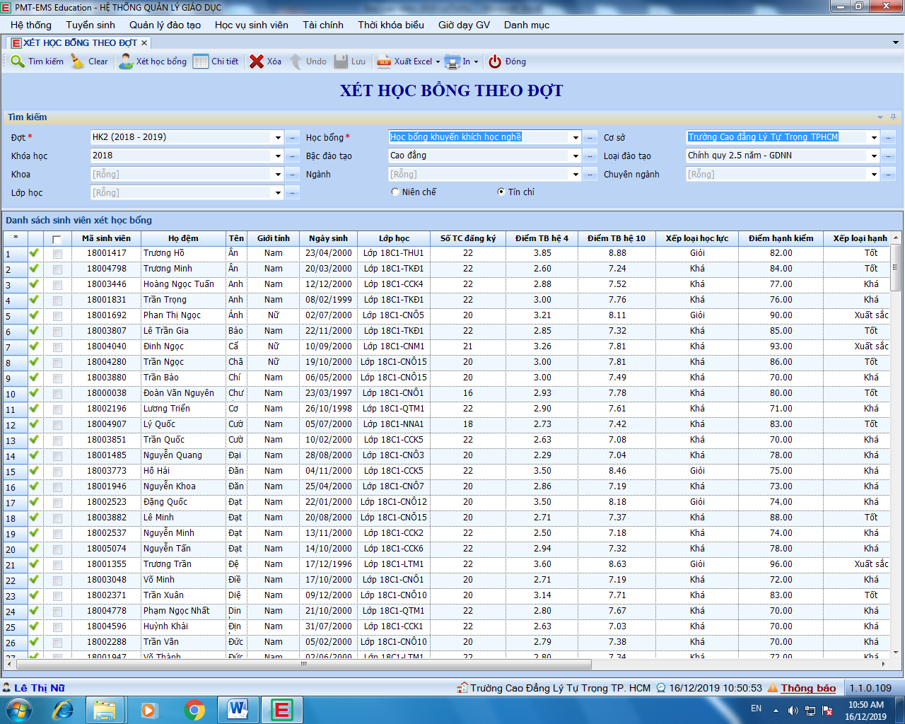

TỪ VIẾT TẮT
- HBKKHN: Học bổng khuyến khích học nghề
- HBNNS: Học bổng ngoài ngân sách
- BGH: Ban Giám Hiệu
- CB-GV-NV: Cán bộ, giảng viên, nhân viên
- GVCN/CVHT: Giáo viên chủ nhiệm, Cố vấn học tập
- QL.HSSV: Quản lý học sinh sinh viên
- HSSV: Học sinh sinh viên
- TBCHT: Điểm Trung bình chung học tập
- KQRL: Kết quả rèn luyện
- P.TC-HC-TH: Phòng Tổ chức - Hành chính -Tổng hợp
- P.KH-TC: Phòng Kế hoạch - Tài chính
- P.TS-ĐT: Phòng Tuyển sinh - Đào tạo
- P.CTCT-HSSV: Phòng Công tác Chính trị - Học sinh Sinh viên
- ĐTN-HSV: Đoàn thanh niên – Hội sinh viên
- TT.QHDN: Trung tâm Quan hệ doanh nghiệp
- BLL-CHSSV: Ban liên lạc Hội Cựu học sinh sinh viên

CÁC KÝ HIỆU ĐƯỢC DÙNG TRONG LƯU ĐỒ:
Bắt đầu và kết thúc một quá trình
Công việc phải thực hiện
Thẩm định, phê duyệt, xem xét để quyết định có tiếp tục hay không
Chỉ hướng thực hiện
  - Lưu đồ kiểm soát hồ sơ:
STT | Trách nhiệm | Sơ đồ quy trình | Biểu mẫu
1 | Phòng TS-ĐT | Hoàn thành điểm tổng kết của các lớp HSSV theo học kỳ (lần thi thứ nhất) chậm nhất 4 tuần sau khi kết thúc kỳ thi chính.  Chấm điểm rèn luyện học kỳ và hoàn thành việc nhập điểm rèn luyện trên phần mềm PMT-EMS  Xét học bổng  Không đồng ý  Lưu hồ sơ  Cấp học bổng  Đồng ý | HBKKHN-BM01: Bảng điểm tổng kết
2 | - GVCN-CVHT  - P.CTCT-HSSV |  | HBKKHN-BM02: Bảng điểm rèn luyện
3 | - P.CTCT-HSSV  - Hội đồng xét, cấp học bổng |  | HBKKHN-BM03: Tờ trình  HBKKHN-  BM04: Thống kê  HNKKHN-  BM05: Danh sách xét, cấp học bổng dự kiến
4 | - HT  - P.CTCT-HSSV  - P.KH-TC |  | HBKKHN-BM06: Quyết định  HBKKHN-BM07: Bang thanh toan học bổng  HBKKHN-BM08: Thống kê
5 | - P.TC-HC-TH  - P.CTCT-HSSV |  | HBKKHN-BM06  HBKKHN-BM07

  - Diễn giải chi tiết:
Bước | Nội dung công việc | Đơn vị thực hiện | Đơn vị phối hợp | Kết quả đạt được
1 | Hoàn thành điểm tổng kết của các lớp HSSV theo học kỳ (lần thi thứ nhất) chậm nhất 4 tuần sau khi kết thúc kỳ thi chính trên phần mềm quản lý đào tạo PMT-EMS | P.TS-ĐT | Các khoa  GVBM | Bảng điểm tổng kết
2 | - GVCN/CVHT xem kết quả học tập của HSSV trên phầm mềm quản lý đào tạo PMT-EMS. Hướng dẫn HSSV chấm điểm rèn luyện cá nhân và tổng hợp theo mẫu (GVCN/CVHT) gửi P.CTCT-HSSV sau 3 ngày khi có kết quả học tập.  - Quản lý HSSV Chấm điểm rèn luyện học kỳ theo mẫu (Quản lý HSSV);  - Nhân viên tổng hợp hoàn thành việc nhập điểm rèn luyện trên phần mềm PMT -EMS (Học vụ sinh viênQuản lý chuyên cần- Rèn luyệnNhập điểm rèn luyện SV) | GVCN/ CVHT  P.CTCT-HSSV | Các khoa  GVCN/CVHT | Bảng điểm rèn luyện
3 | - Căn cứ Bảng điểm tổng kết và bảng điểm rèn luyện lập danh sách HSSV có điểm TBCHT, KQRL đạt từ loại khá trở lên. Thống kê số liệu;  - Lập tờ trình và danh sách dự kiến trình hội đồng xét, cấp học bổng (XS, Giỏi, khá)  - Nếu Hội đồng đồng ý thông qua. Không đồng ý trở về bước 2 xem xét lại hoặc loại khỏi danh sách | P.CTCT-HSSV  Hội đồng xét, cấp học bổng | P. TS-ĐT  Các khoa | Danh sách xét cấp học bổng dự kiến, tờ trình, thống kê;Biên bản
4 | - Lập quyết định theo Bảng thanh toán được xét, cấp học bổng;  - Dự toán kinh phí;  - Hiệu trưởng ký ban hành | P.CTCT-HSSV  P.KH-TC  HT | P.TC-HC-TH | Quyết định, Danh sách
5 | - P.TC-HC-TH đóng dấu ban hành;  - P.KH-TC cấp phát học bổng lưu chứng từ theo quy định  - P.CTCT-HSSV lưu hồ sơ | P.TC-HC -TH  P.KH-TC  P.CTCT-HSSV | Các khoa | Quyết định Danh sách

- Quy trình xét cấp học bổng ngoài ngân sách (do các doanh nghiệp tài trợ):
- Kế hoạch;
- Thông báo đối tượng, tiêu chuẩn, chỉ tiêu xét cấp học bổng;
- Căn cứ (Đơn xin xét cấp học bổng, hoàn cảnh, điểm số);
- Lập danh sách;
- Biên bản họp khoa xét;
- Thống kê số lượng lập tờ trình, trình Hiệu trưởng;
- Lập Quyết định trình ban Giám hiệu.
  - Lưu đồ kiểm soát hồ sơ:
STT | Trách nhiệm | Sơ đồ quy trình | Biểu mẫu
1 | - Các khoa chuyên ngành  - TT QHDN  - BLL cựu HSSV | Tiếp nhận  Không đồng ý  Lưu hồ sơ  Đồng ý  Cấp học bổng  Xét học bổng  Tổng hợp danh sách HSSV đề nghị xét cấp học bổng  Triển khai Kế hoạch (Thông báo) | HBNNS-BM01:  Đơn xin cấp học bổng
2 | - GVCN/CVHT  - Các khoa chuyên ngành  - BLL cựu HSSV |  | HBNNS-BM02: Thông báo
3 | - GVCN/CVHT  - Các khoa chuyên ngành  - BLL cựu HSSV |  | HBNNS-BM03: Danh sách đề nghị cấp học bổng
4 | - Các khoa chuyên ngành  - TT QHDN  - BLL cựu HSSV |  | HBNNS-BM04: Tờ trình
5 | Các Doanh nghiệp |  | HBNNS-BM05: Quyết định  HBNNS-BM06: Danh sách cấp học bổng
6 | - P.TC-HC-TH  - P.CTCT-HSSV |  | HBNNS-BM05  HBNNS-BM06
  - Diễn giải chi tiết:
Bước | Nội dung công việc | Đơn vị thực hiện | Đơn vị phối hợp | Kết quả đạt được
1 | - Phòng, khoa, trung tâm, ban liên lạc tiếp nhận công văn tài trợ học bổng, đơn xin cấp học bổng từ các đơn vị (doanh nghiệp, các nhà hảo tâm)  - Lập Kế hoạch, thông báo… | Các khoa  TT.QHDN  ĐTN-HSV  BLL.Cựu HSSV | GVCN/CVHT  P.CTCT-HSSV | Đơn xin cấp học bổng
2 | Các khoa chuyên ngành triển khai Kế hoạch (Thông báo) đến GVCN/CVHT  GVCN/CVHT thông báo số suất học bổng, điều kiện và đối tượng được xét, cấp học bổng trong giờ sinh hoạt chủ nhiệm | Các khoa GVCN/ CVHT | P.CTCT-HSSV | Đơn xin cấp học bổng
3 | - GVCN/CVHT tiếp nhận đơn  - Tổng hợp danh sách HSSV đủ điều kiện xét, cấp học bổng | Các khoa GVCN/ CVHT | P.CTCT-HSSV | Danh sách xét cấp học bổng dự kiến
4 | - Các khoa chuyên ngành, Trung tâm quan hệ doanh nghiệp, Ban liên lạc cựu HSSV… Tổ chức họp xét danh sách đủ điều kiện cấp học bổng ngoài ngân sách  - Nếu đồng ý thông qua, không đồng ý trở về bước 3 xem xét lại hoặc loại khỏi danh sách | Các khoa  TT.QHDN  ĐTN-HSV  BLL.Cựu HSSV | P.CTCT-HSSV | Tờ trình, Biên bản
5 | - Các Khoa, Trung tâm QHDN, Ban liên lạc cựu HSSV… Lập Quyết định, Tổ chức cấp phát học bổng theo danh sách được xét  - Mời Các doanh nghiệp (đơn vị tài trợ) | Các khoa  TT.QHDN  ĐTN-HSV  BLL.Cựu HSSV, Doanh nghiệp | P.CTCT-HSSV  P.KH-TC | Quyết định Danh sách cấp học bổng
6 | - P.TC-HC-TH đóng dấu ban hành quyết định - Lưu hồ sơ | P.TC-HC -TH | P.CTCT-HSSV | Quyết định, Danh sách

- Ý nghĩa và hiệu quả của đề tài:
  - Ý nghĩa khoa học:
Đề tài được áp dụng tại trường từ năm 2020 góp phần tích cực trong công tác cải cách các thủ tục hành chính và xây dựng nhà trường thông minh.
Đề tài giới thiệu quy trình rất cụ thể, hướng dẫn kỹ nên dễ áp dụng, dễ thực hiện đối với toàn thể CB, GV, NV, HSSV và khai thác tốt năng lực của tất cả mọi người.
  - Ý nghĩa thực tiễn và hiệu quả:
Việc áp dụng đúng quy trình nêu trong sáng kiến kinh nghiệm giúp phòng Công tác Chính trị - Học sinh Sinh viên có được tài liệu, hồ sơ xét học bổng đầy đủ, công tác xét học bổng được thực hiện nhanh chóng, chính xác, khoa học, hiệu quả trong toàn thể nhân viên của phòng. Mặt khác thiết lập được hồ sơ xét học bổng đúng theo yêu cầu của nhà trường. Tạo điều kiện thuận lợi cho việc quản lý và lưu trữ hồ sơ xét học bổng sau này theo quy định của các cấp.
  - Hiệu quả mang lại
Hiệu quả thiết thực của đề tài nhằm nâng cao nhận thức, trách nhiệm về việc quản lý, sử dụng hợp lý và hiệu quả thông tin dạng văn bản, từ đó tránh lãng phí thời gian, công sức và kinh phí.
Với đề tài này đã được kiểm nghiệm thực tế tại Trường Cao đẳng Lý Tự Trọng Thành phố Hồ Chí Minh trong năm học 2019-2020, đến nay đã mang lại nhiều kết quả thiết thực. CB, GV, NV trường đã thực hiện đúng quy trình theo hệ thống quản lý chất lượng của trường để công việc đạt hiệu quả cao.
Trong quá trình thực hiện đề tài, bản thân đã tham khảo, học hỏi thêm nhiều kiến thức và rút ra được một số kinh nghiệm phục vụ cho công việc tại đơn vị, góp phần chuyên môn hóa công tác hành chính và hoàn thành nhiệm vụ mà nhà trường đã giao với hiệu quả mỗi ngày một cao hơn.
- Kết luận và kiến nghị
- Kết luận
Công tác đảm bảo giải quyết các chế độ chính sách cho HSSV nói chung và chính sách về học bổng khuyến khích học nghề tại các cơ sở giáo dục nghề nghiệp có vai trò rất quan trọng. Trường Cao đẳng Lý Tự Trọng Thành phố Hồ Chí Minh là một bộ phận cấu thành hệ thống Giáo dục nghề nghiệp. Việc giáo dục và đào tạo HSSV của trường không thể tách khỏi bộ máy chung của Giáo dục nghề nghiệp. Cùng với việc phấn đấu hoàn thành kế hoạch, nội dung đào tạo chuyên môn về ngành nghề theo mục tiêu đào tạo của nhà trường nói riêng và Tổng cục Giáo dục nghề nghiệp nói chung, Trường Cao đẳng Lý Tự Trọng Thành phố Hồ Chí Minh phải gắn hoạt động đào tạo, nghiên cứu khoa học với các phong trào thực tiễn khác của đất nước và địa phương. Vì vậy việc quan tâm tới hoàn thiện quy trình xét, cấp học bổng khuyến khích học nghề cho HSSV chính là một trong những cải tiến quan trọng để góp phần nâng cao chất lượng và uy tín đào tạo của nhà trường. Tuy nhiên trong quá trình thực hiện việc giải quyết thỏa đáng quyền lợi học bổng cho HSSV vẫn còn tồn tại những bất cập chưa đáp ứng hết tâm tư nguyện vọng của HSSV. Nội dung của sáng kiến chỉ mong muốn hạn chế được những sai sót trong quy trình thực hiện việc xét, cấp học bổng cho HSSV, đảm bảo việc cấp phát học bổng khuyến khích học nghề cho HSSV được đúng quy định của các cấp và đúng đối tượng được hưởng.
Hoàn thiện quy trình xét học bổng là một trong các công việc quan trọng và cần thiết để thực hiện tốt nhiệm vụ của Nhà trường.
Quy trình xét học bổng là yêu cầu, nhiệm vụ, trách nhiệm của mỗi cá nhân; là sự phối hợp chặt chẽ giữa các cá nhân, bộ phận trong đơn vị, do đó mỗi người cùng với sự chung tay góp sức của tập thể để góp phần thực hiện tốt công việc được giao.
- Kiến nghị:
- Đối với các cấp lãnh đạo:
Cần hoàn thiện các văn bản pháp quy về chính sách học bổng khuyến khích học nghề cho HSSV. Trong đó cần quy định rõ đối tượng được hưởng học bổng khuyến khích học nghề tại các vùng miền; cần bổ sung chính sách học bổng cho HSSV là người dân tộc thuộc hộ nghèo, cận nghèo.
- Đối với Nhà trường:
- Tổ chức bồi dưỡng trình độ nhận thức, chuyên môn nghiệp vụ cho những người thực hiện;
- Tổ chức vận động kêu gọi tài trợ từ các doanh nghiệp xây dựng quĩ học bổng ngoài ngân sách dành cho HSSV.

Thành phố Hồ Chí Minh, ngày tháng 12 năm 2019
XÁC NHẬN CỦA HỘI ĐỒNG NGƯỜI BÁO CÁO
SÁNG KIẾN

Lê Thị Nữ

CÁC BIỂU MẪU
I. Học bổng khuyến khích học nghề.
HBKKHN-BM01: Bảng điểm tổng kết học kỳ/năm học…
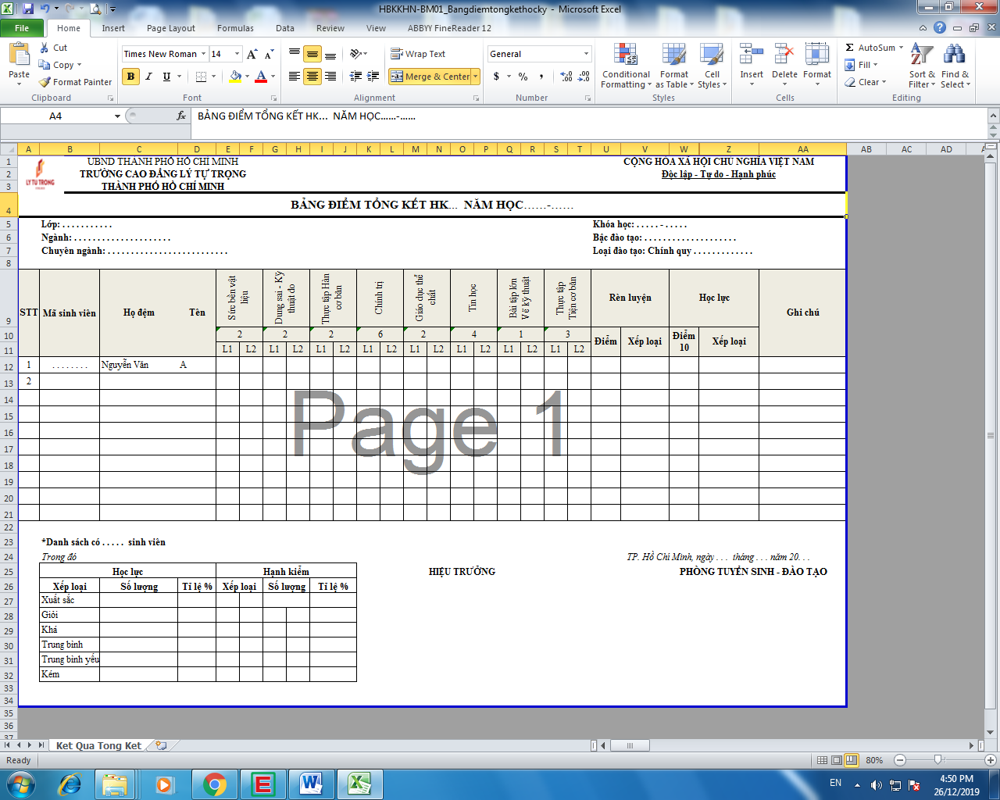

HBKKHN-BM02: Kết quả rèn luyện Học kỳ…
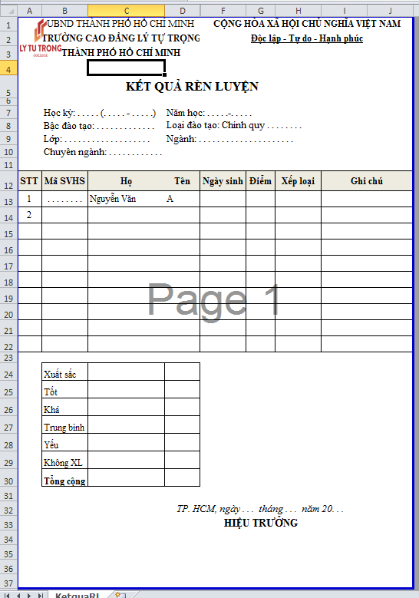
HBKKHN-BM03: Tờ trình

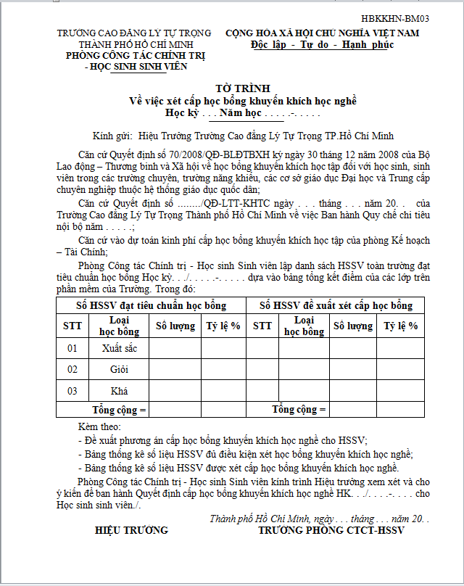

HBKKHN-BM04: Thống kê số liệu dự kiến

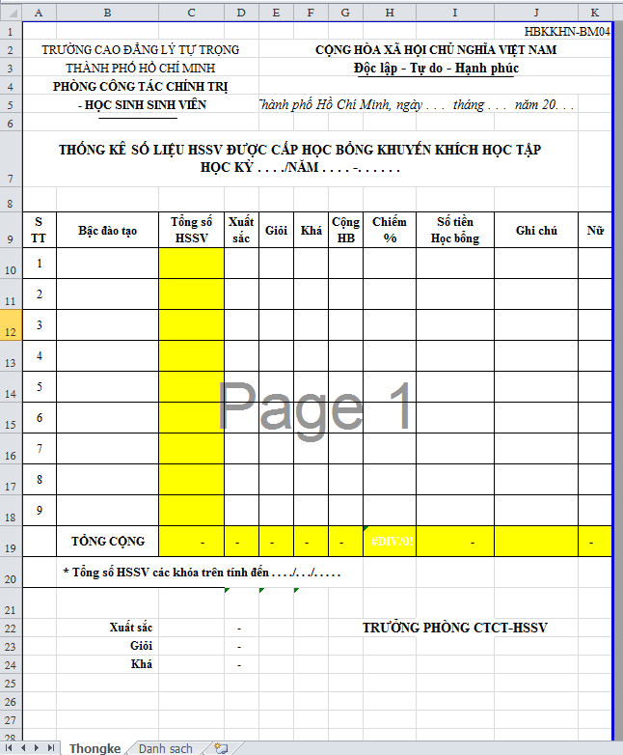

HBKKHN-BM05: Danh sách dự kiến HSSV đủ điều kiện xét học bổng Học kỳ…/NH

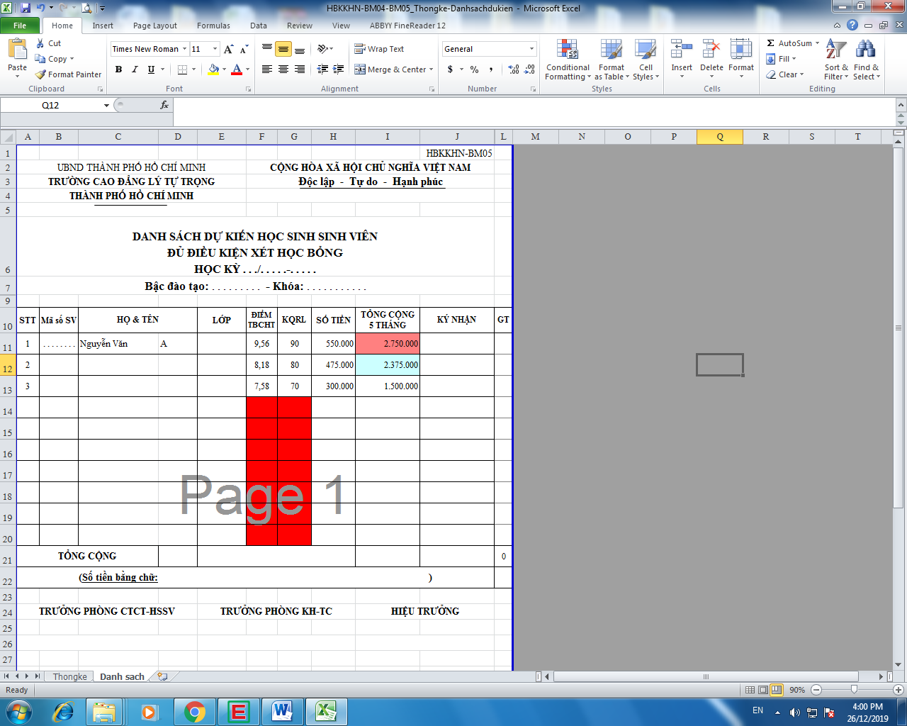

HBKKHN-BM06: Quyết định
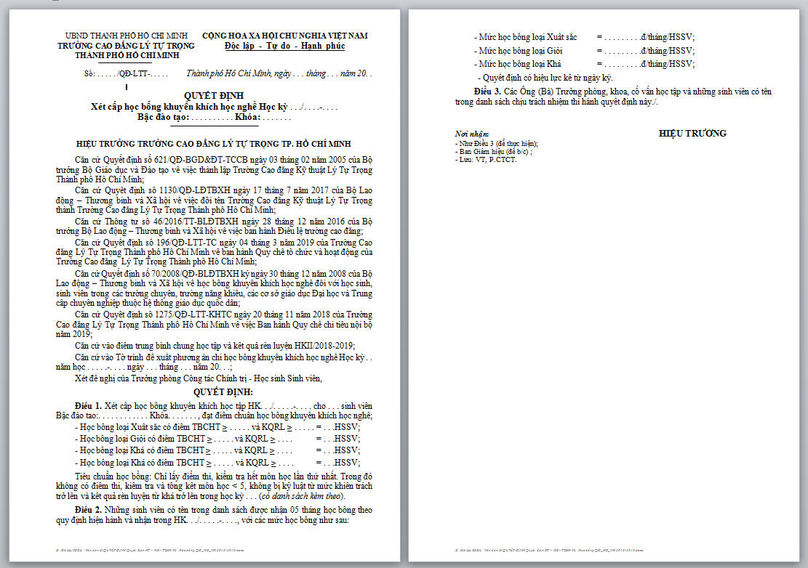
HBKKHN-BM07_Bảng thanh toán học bổng
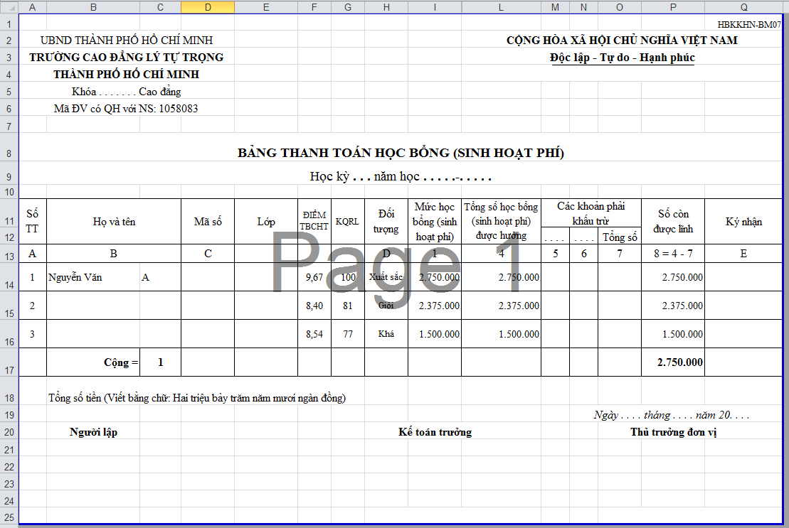

HBKKHN-BM08_Thống kê số liệu HSSV được nhận học bổng

II. Học bổng ngoài ngân sách.
HBNNS-BM01: Đơn xin cấp học bổng “. . . . . . . . . . . .”
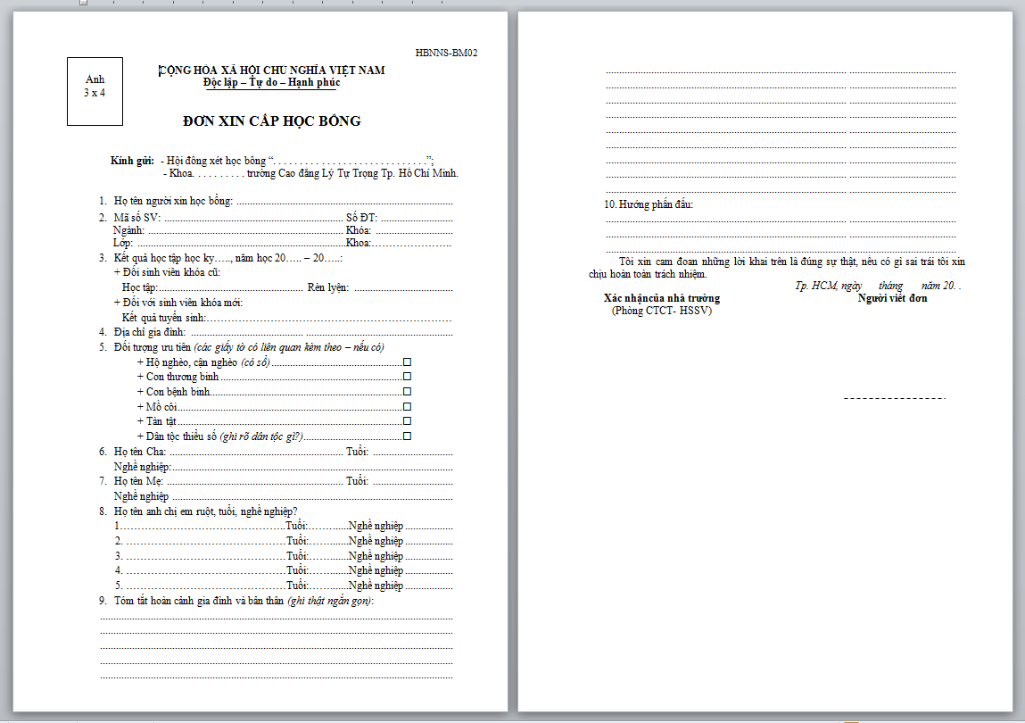
HBNNS-BM02: Kế hoạch (Thông báo)
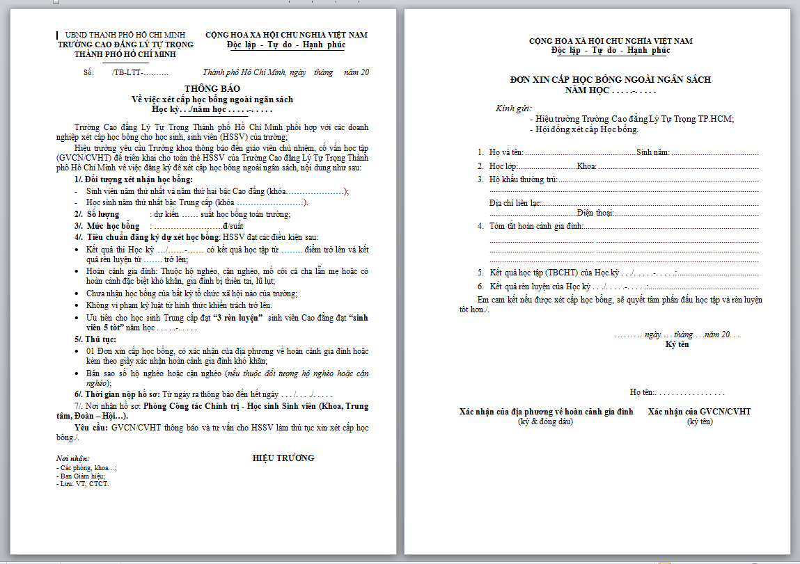
HBNNS-BM03: Danh sách để nghị cấp học bổng ngoài ngân sách

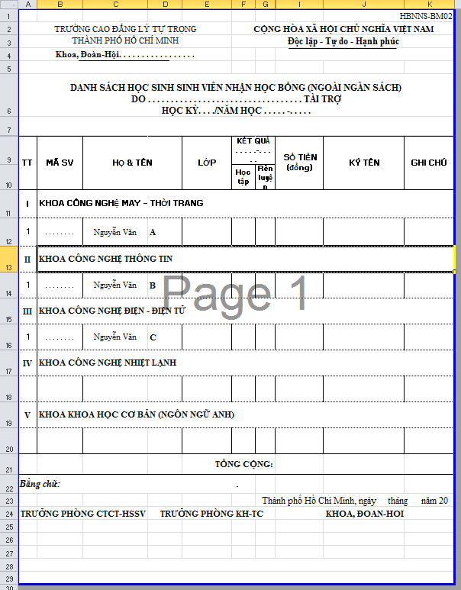

HBMMS-BM04: Tờ trình



HBNNS-BM05: Quyết định và Danh sách cấp học bổng ngoài ngân sách

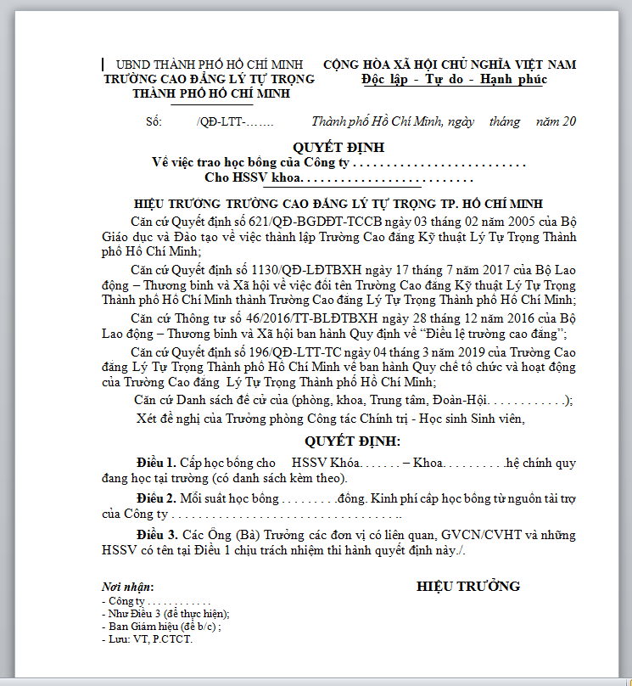

HBNNS-BM06: Danh sách cấp học bổng ngoài ngân sách
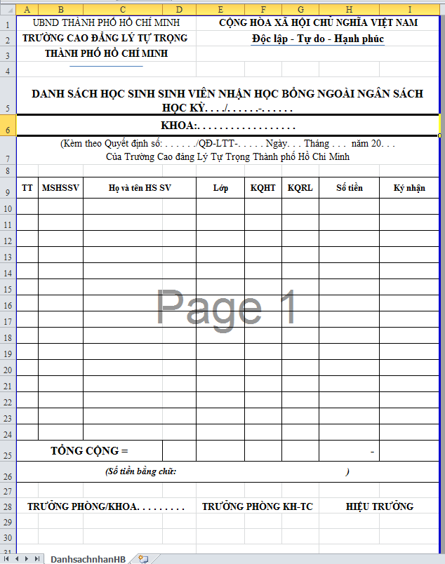

TÀI LIỆU THAM KHẢO
- Luật Giáo dục.
- Thông tư số 17/2017/TT-BLĐTBXH ngày 30 tháng 6 năm 2017 của Bộ Lao động – Thương binh và Xã hội ban hành Quy chế công tác học sinh, sinh viên trong trường Trung cấp, trường Cao đẳng;
- Thông tư số 15/2017/TT-BLĐTBXH, ngày 08 tháng 6 năm 2017 về việc Quy định tiêu chí, tiêu chuẩn kiểm định chất lượng giáo dục nghề nghiệp (Tiêu chí 7: Dịch vụ người hoc)
- Quyết định số 70/2008/QĐ-BLĐTBXH ký ngày 30 tháng 12 năm 2008 của Bộ Lao động – Thương binh và Xã hội về học bổng khuyến khích học nghề đối với học sinh, sinh viên trong các trường chuyên, trường năng khiếu, các cơ sở giáo dục Đại học và Trung cấp chuyên nghiệp thuộc hệ thống giáo dục quốc dân;
- Quyết định số 44/2007/QĐ-BGDĐT ký ngày 15 tháng 8 năm 2007 của Bộ Trưởng Bộ GD&ĐT về học bổng khuyến khích học tập đối với học sinh sinh viên trong các trường chuyên, trường năng khiếu, các cơ sở giáo dục Đại học và Trung cấp chuyên nghiệp thuộc hệ thống giáo dục quốc dân;
- Thông tư số 31/2013/TT-BGDĐT ngày 01 tháng 8 năm 2013 của Bộ trưởng Bộ Giáo dục và Đào tạo về sửa đổi bổ sung khoản 3 điều 2 Quyết định số 44/2007/QĐ-BGDĐT ngày 15 tháng 8 năm 2007 của Bộ trưởng Bộ Giáo dục Đào tạo;
- Thông tư liên tịch số 09/2016/BGDĐT-BTC-BLĐTBXH ngày 30 tháng 3 năm 2016 của Bộ Giáo dục và Đào tạo – Bộ Tài chính – Bộ Lao động – Thương binh và Xã hội Hướng dẫn thực hiện một số điều của nghị định số 86/2015/NĐ-CP ngày 02 tháng 10 năm 2015 của Chính phủ quy định về cơ chế thu, quản lý học phí đối với cơ sở giáo dục thuộc hệ thống giáo dục quốc dân và chính sách miễn, giảm học phí, hỗ trợ chi phí học tập từ năm học 2015-2016 đến năm học 2020-2021;
- Công văn số 3841/HDLS-SGDĐT-SLĐTBXH-STC ngày 09 tháng 11 năm 2016 của Sở Giáo dục và Đào tạo – Sở Lao động Thương binh và Xã hội – Sở Tài chính Hướng dẫn liên sở về thực hiện miễn giảm học phí và hỗ trợ chi phí học tập cho học sinh, sinh viên từ năm học 2016-2017 đến năm 2020-2021;
- Tài liệu về ISO;
- Giáo trình tin học cơ bản trường Cao đẳng Lý Tự Trọng năm;
- Quyết định số 49/QĐ-LTT-TC ngày 09 tháng 01 năm 2019 của Trường Cao đẳng Lý Tự Trọng TP. Hồ Chí Minh về việc Ban hành Danh mục hồ sơ năm 2019./.

